擁壁用透水マットの取扱いについて

（制定）令和 4年 1月 4 日
（趣旨）

- この基準は、平成３年４月１０日建設省経民発第２２号、建設省住指発第１３８号通達にかかる擁壁透水マットの取扱いについて、大阪府擁壁用透水マットの取扱基準に基づき必要な事項を定めるものとする。

（適用範囲）

- この基準は、都市計画法第２９条及び宅地造成等規制法第８条に基づく許可の対象となる擁壁工事において、都市計画法施行規則第２７条第１項第２号及び宅地造成等規制法施行令第１０条の「砂利等の透水層」として、石油系素材からなる擁壁用透水マット(以下「透水マット」という。)を使用する場合について適用する。

（使用条件）

- 透水マットの使用にあたり、「擁壁用マット技術マニュアル」（第１条に記載の通達）のほか、次の条件を満足するものでなければならない。
  - 透水マットは、擁壁用透水マット協会で認定を受けたものに限る。
  - 使用にあたっては、各製造業者の設計・施工要領を遵守すること。
  - 透水マットを使用する土地は、次のような特殊な条件の土地の区域外であること。
  - 有機溶剤が流出する恐れのある地盤
  - 産業廃棄物処分場内にある地盤
  - 凍結・凍上の恐れのある地盤
  - 湧水のある地盤
  - 地すべり等防止法等によって指定を受けた災害防止に保全すべき区域
- 透水マットは高さが５ｍ以下の鉄筋コンクリート造又は無筋コンクリート造の擁壁に限り透水層 として使用できる 。 ただし、高さが３ｍを超え る 擁壁に透水マットを用いる場合には、下部水抜き穴の位置に、厚さ３０㎝以上、高さ５０㎝以上の砂利又は砕石の透水層を擁壁の全長にわたって設置すること。
- 透水マットの使用方法等については、各製造業者又は販売店に問い合わせ、十分理解したうえで使用すること。
- 工事施工時において、使用する透 水マット製造業者又は販売店から施工チェックシートを受取 り、透水マットを使用する擁壁のタイプごとに施工状況を記入し、工事完了申請書に添付すること。
- 工事完了時には、使用する透水マットの製造業者より出荷証明書及び施工完了報告書を受取り、工事完了報告書に添付すること。
- 工事中に疑義が生じた場合は、使用する透水マットの製造業者及び本市と協議を行うこと。
透水マットの取付け断面
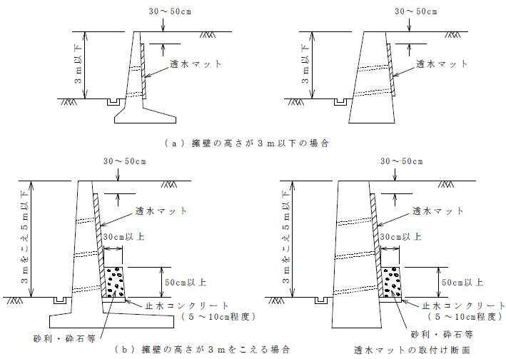
（中間検査）

- 職員は、必要に応じて中間検査を行う。

（施工完了報告書等）

（１０） 透水マットを使用する者は、許可申請時及び、工事を完了したときには、次の各号の書類を開発
指導課長に提出しなければならない。
- 使用する透水マットの設計・施工要領（許可申請時に様式１）
- 事前打合せ報告書（様式２）
- 出荷証明書（様式３）
- 擁壁透水マット施工チェックリスト（様式４）
- 施工完了報告書（様式５）
- 施工時における次の工事写真
①擁壁背面の清掃状況
②透水マットの保護工（水抜き穴部分）
③透水マットの取付け前処理（止め金具等）
④透水マットの上端部及び下端部の処理部分
⑤透水マットの接続部分又は保護治具の固定部分

（様式１）

擁壁用透水マット「○○○○○」の設計・施工要領 (「○○○○○」は製品名を記入する。)

この要領は、擁壁の裏面の透水層に用いる「○○○○○」について、その使用条件と施工方法を定めるものとする。

Ⅰ．設計要領

- 適用範囲

- 材料、構造、規格

- 擁壁用透水マットの取付け位置

Ⅱ．施工要領

- 施工手順

- 保管

擁壁用透水マット協会 製造会社名

（様式２）

（宛 先）東大阪市開発指導課長

事前打合わせ報告書

工 事 名：

工事場所：

上記工事における擁壁用透水マット（製品名）の使用について、施工前に、下記項目の説明及び確認の打ち合わせを行ったことを報告致します。

※打ち合わせ事項

・適用範囲の確認
１）「擁壁用透水マット技術マニュアル」に基づく構造

２）擁壁の高さ及び種類

３）止水コンクリート及び砂利又 は砕石の透水層の有無

４）地盤条件
・割付図の確認
・「擁壁用透水マット技術マニュアル」に基づく施工方法の説明
・施工チェックリストの内容確認

年 月 日

施工業者
会社名
現場責任者
製造業者または販売店
会社名
担当責任者

（様式３）

（宛 先）東大阪市開発指導課長

出荷証明書
１．出荷明細
品名 ・ 品 番 | 内容 | 出荷数量

２．出荷証明

上記の出荷明細に記載した製品は「擁壁用透水マット技術マニュアル」（平成３年４月、（社）建築研究振興協会）をクリアーした、擁壁用透水マット協会の認定品であり、明細どおり出荷されたことを証明致します。

年 月 日

製造会社名
（様式４）

擁壁用透水マット施工チェックリスト（製品名）

製造会社名

チェック  項目 |  | 擁壁No. |  |  |  | 備 考
 |  | 最終検査日
 |  | 検査員
透水マット
水抜き穴
その他

各項目のチェック欄に日付を記入してください。

施工業者名

（様式５）

（宛 先）東大阪市開発指導課長

施工完了報告書

工 事 名：

工事場所：

上記工事において使用された擁壁用透水マット（製品名）について、「擁壁用透水マット技術マニュアル」に基づく施工が適切に行われていることを報告致します。

年 月 日

施工業者
会社名
現場責任者
製造業者または販売店
会社名
担当責任者

